СОЦИАЛЬНЫЙ ПАСПОРТ
Территориального общественного самоуправления № 4
Новоберезанского сельского поселения Кореновского района

2023 г.

- СХЕМА ГРАНИЦ ТОС
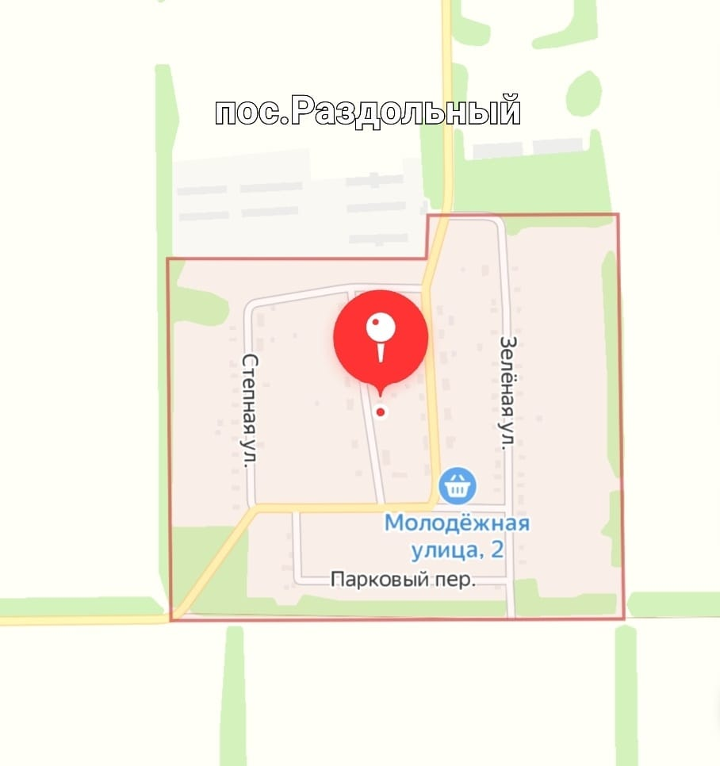

Границы территориального общественного самоуправления

Избирательный округ №2 Новоберезанский трехмандатный
Решение 8 августа 2013 года № 249 «Об утверждении схемы и описание многомандатных избирательных округов, образованных по выборам депутатов Совета Новоберезанского сельского поселения Кореновского района сроком на 10 лет»
улица Степная с № 1-23, № 6-20; улица Молодежная с № 1-15, № 4-14; улица Труда с № 1-13, № 4-14; переулок Парковый с № 2-6, № 1-5; улица Зеленая с № 1-31, № 6-38

СОСТАВ ТОС
Постановление администрации Новоберезанского сельского поселения Кореновского района от 07.12.2021 года № 212 «Устав территориального общественного самоуправления №4 поселка Раздольного Новоберезанского сельского поселения Кореновского района»
ФИО | Дата рождения | Место работы, должность | Адрес | Телефон
Председатель
Грибанова Нина Георгиевна | 05.07.1955 | пенсионерка | пос. Раздольный, улица Труда дом 3 кв. 1 | 89183584680
Члены:
Косенко Светлана Алексеевна, секретарь Совета ТОС | 07.03.1974 | Не работает | Пос. Раздольный, ул. Молодежная, 14 кв. 2 | 89181834475
Тютюнникова Наталья Васильевна, заместитель председатель Совета ТОС | 01.12.1974 | ИП Тютюнникова | п. Раздольный, ул. Труда, 5 кв. 1 | 89181101512
Ревизор
Нартова Екатерина Ивановна | 12.04.1970 | Не работает | П. Раздольный ул. Труда д.12 кв.4 | 89183828349
Курирующий заместитель главы администрации населенного пункта:
Булан Сергей Иванович
Булан Сергей Иванович | 25.11.1977 | Администрация Новоберезанского сельского поселения, заместитель главы Новоберезанского сельского поселения Кореновского района | поселок Новоберезанский, проезд Пионерский, дом 3, кв. 5 | 89189970122
Начальник ОУП и ПДН (отдела полиции):
Кордюков  Владимир Викторович | 25.05.1988 | Участковый пункт полиции Новоберезанского сельского поселения Кореновского района,  УУП ОМВД по Кореновскому району, капитан полиции | п. Новоберезанский, пр. Пионерский, 4 кв. 12 | 89183866866

- ОПИСАНИЕ ТОС

В составе Совета ТОС № 4 поселка Раздольного Новоберезанского сельского поселения Кореновского района - 3 человека
Муниципальное помещение Совета ТОС – не имеется
Члены Совета ТОС:
№  п/п | ФИО (полностью)
 | Грибанова Нина Георгиевна
 | Косенко Светлана Алексеевна,
 | Тютюнникова Наталья Васильевна

Муниципальная программа, утвержденная муниципальным образованием, постановлением администрации муниципального образования от «07» октября» 2022г. № 113
Компенсационные выплаты руководителям органов территориального общественного самоуправления, какой предусмотрен объем из средств бюджета муниципального образования Новоберезанского сельского поселения в сумме 146 400,00 рублей.

- СОЦИАЛЬНАЯ ХАРАКТЕРИСТИКА ПОСЕЛЕНИЯ

Численность жителей – 295 человек (на 1 ноября 2022 года).

- Описание границ
Улица / № дома (название) | ул. Зеленая д. 1-35, 2-42  ул. Степная д. 1-23
Переулок / № дома (название) | пер. Парковый д. 1-6
- Жилищный фонд (количество)
Многоквартирных домов | 26
Количество квартир | 73
Частных домов | 55
Аварийных домов | 0
- Социальная инфраструктура
Учреждения досуга (ДК, кинотеатр и т.д.)
Муниципальное бюджетное учреждение культуры Новоберезанского сельского поселения Кореновского района «Новоберезанский сельский Дом культуры» сельский клуб п. Раздольного | п. Раздольный, ул. Труда, 1
Места отдыха (парки, скверы и т.д.) | -
Спортивные учреждения | -
- Учреждения образования
Детские сады
Детские площадки | -
Детская площадка | п. Раздольный, ул. Труда
Учреждения дошкольного образования
Учреждения дополнительного образования | -
- Учреждения здравоохранения
- Учреждения культуры
Муниципальное бюджетное учреждение культуры Новоберезанского сельского поселения Кореновского района «Новоберезанский сельский Дом культуры» сельский клуб п. Раздольного п. Раздольный, ул. Труда, 1
- Спортивно-игровые площадки
п. Раздольный, ул. Труда,
- Общественно ветеранские организации
- Пункты полиции
- Управляющие компании
ООО «Динская мусороуборочная компания» Краснодарский край, ст. Динская, ул. Красноармейская, д. 52
11. Разное
- Коммунально - бытовая инфраструктура (количество)
Газифицировано домов | 71
Не газифицировано домов | 10
Наличие электроснабжения | 100%
Дома с централизованным водоснабжением | 100%
Дома с централизованным водоотведением | -
Наличие освещения (улиц, переулков и т.д.) | пер. Парковый, ул. Степная, ул. Труда, ул. Молодежная
Дороги с асфальтным покрытием | 0,350
Грунтовые дороги | 1,690
Электрические подстанции | -
Количество деревьев | 160 000
Наличие клумб, объектов ландшафтного дизайна | нет
Мусорные контейнеры | нет
Контейнеры раздельной утилизации отходов | нет
Количество таксофонов | нет
Наличие номерных знаков / аншлагов | нет
- Социальный статус населения (количество)
Всего жителей | 295
Старше 50 лет | 122
Мужчины | 139
Женщины | 156
Пенсионеры | 218
Одинокие пенсионеры и инвалиды | 168
Маломобильные | 1
Ветераны труда | 83
Участники ВОВ | 1
Участники боевых действий | 1
Трудоспособного возраста | 49
Работающие | 30
Самозанятые | 2
Неработающие (трудоспособные) | 17
Многодетные семьи | 6
Неполные семьи | 48
Семьи мобилизованных | 0
- Молодежь (количество)
С 18 до 35 | 19
Семейные | 15
Учащиеся | 8
Работающие | 9
Не занятые | 2
- Дети (количество)
До 3 лет | 4
С 3 до 7 лет | 13
С 7 до 18 лет | 11
Дети инвалиды | 1

- ДИСЛОКАЦИЯ АДМИНИСТРАТИВНЫХ УЧАСТКОВ, закрепленных за участковыми уполномоченными полиции ОУУП и ПДН ОП на территории Новоберезанского сельского поселения Кореновского района
Старший зоны, служебный телефон, место дислокации | Должность, звание, ФИО УУП, служебный телефон | № административного участка, полный перечень улик, с номерами, домов, микрорайонов, населенных пунктов | Дни и часы приема граждан
УУП ОМВД РФ по Кореновскому району  Майор полиции  Немальцев Александр Анатольевич  8-952-85-85-959  8-999-43-72-477 | УУП ОМВД РФ по Кореновскому району капитан полиции  Кордюков Владимир Викторович  8-918-386-65-66 | Участок № 21 П. Раздольный ул. Степная 1,3,5,7,9,11,13,15,17,19,21,23;  6,18,20,  ул. Молодежная 1,3,5,7,9,11,13,15;  4,6,8,10,12,14  ул. Труда 1,3,5,7,9,11,13;  4,6,8,10,12,14  Пер. Парковый 2,4,5,6  ул.Зеленая 1,3,5,7,9,13,15,17,19,23,  27,31;  6,8,10,12,14,16,18,20,24,26,28,30,32,34,36,38 | Вт: с 17.00 до 19.00 час.  Чт: с 17-00 до 19-00 час.  Сб: с 15.00 до 16.00 час.

Телефоны горячей линии диспетчерских служб
ресурсоснабжающих организаций

№  п/п | Наименование организации | Телефон оперативного дежурного (ответственного)
 | Экстренная служба | 112
 | Пожарная служба | 01, 8(86142) 3-00-01
 | Дежурная часть ОМВД | 02, 8(86142)4-08-02
 | Дежурный ОГИБДД | 8(86142)4-04-77
 | Дежурный администратор МБУЗ Кореновская ЦРБ | 8-988-368-12-64

- СУБЪЕКТЫ ВЗАИМОДЕЙСТВИЯ
(ПЕРЕЧЕНЬ ХОЗЯЙСТВУЮЩИХ СУБЪЕКТОВ В ГРАНИЦАХ ТОС)

 | Наименование | Численность рабочего коллектива | ФИО руководителя | Контакты
Предприниматели (КФХ) | Индивидуальный предприниматель Крестьанско-фермерского хозяйства Маляревский Николай Николаевич | 1 | Маляревский Николай Николаевич | +7-918-495-41-75

- ИЗБИРАТЕЛЬНАЯ СИСТЕМА

Количество избирателей -244 (на 1 ноября 2022 года);
Количество избирательных участков- 1

№  п/п | Номер избирательного участка | Наименование учреждения | Контактный телефон, адрес
 | 1848 | МБУК НСПКР «Новоберезанский сельский дом культуры» филиал п. Раздольный | Поселок Раздольный ул. Труда 1

Депутаты населенного пункта
№  п/п | Занимаемая должность | ФИО (полностью) | Контактный телефон, адрес
 | Председатель территориальной  депутатской группы | Кузнецова Елена Николаевна | 89189703147
 | Помощник | Полтев Юрий Николаевич | 89180200283
 | Приемная | Акиншин Александр Александрович | 89189723449

Член фракции партии «Единая Россия»  Кузнецова Елена Николаевна | первый вторник месяца |  |  | Адрес, время приема: п. Новоберезанский  Ул. Пионерская, 9 с 8.00 до 9.00  Предварительная запись по телефону:  88614251231  Контактное лицо: Кузнецова Елена Николаевна
 | январь | апрель | октябрь
 | 8.00 | 8.00 | 8.00
 | 10 января | 10  апреля | 10 октября | Выездной прием в 9.00
Член фракции партии  Полтев Юрий Николаевич | Вторая среда месяца |  |  | Адрес, время приема: п. Новоберезанский  Ул. Пионерская, 9 с 8.00 до 9.00  Предварительная запись по телефону:  88614251231  Контактное лицо: Полтев Юрий Николаевич
Член фракции партии  Полтев Юрий Николаевич | февраль | май | ноябрь
Член фракции партии  Полтев Юрий Николаевич | 8.00 | 8.00 | 8.00
Член фракции партии  Полтев Юрий Николаевич | Третий четверг месяца |  |  | Выездной прием в 9.00
Член фракции партии  Полтев Юрий Николаевич | март | июнь | сентябрь | Выездной прием в 9.00
Акиншин Александр Александрович | 8.00 | 8.00 | 8.00 | Адрес, время приема,  Адрес, время приема: п. Новоберезанский  Ул. Пионерская, 9 с 8.00 до 9.00  Предварительная запись по телефону:  88614251231  Контактное лицо: Глоба Федор Алексеевич
Акиншин Александр Александрович | 10 марта | 10 июня | 10 сентября

Перечень предложений и поручений граждан поселка Раздольного Новоберезанского сельского поселения Кореновского района, имеющих
общественное значение по вопросам социального и экономического развития
поселения за счет средств бюджета Новоберезанского сельского поселения Кореновского района
№  п/п | Отрасли, ответственные за выполнение | Наименование учреждения, организации- получателя бюджетных средств | Виды выполняемых работ, услуг, наименование проводимых мероприятий | Объем расходов, рублей | Срок выполнения, квартал

МЕСТНЫЕ ПРОГРАММЫ И ПРОИЗВОДСТВЕННЫЕ ПРОГРАММЫ ПРЕДПРИЯТИЙ
- 1 | Администрация Новоберезанского сельского поселения Кореновского района | Администрация  Новоберезанского  сельского поселения Кореновского района | Комплексное развитие сельских территорий | 6999 000 | 2023
 | Администрация Новоберезанского сельского поселения Кореновского района | Администрация  Новоберезанского  сельского поселения Кореновского района | Инициативное бюджетирование | 3400000 | 2023
НАКАЗЫ ИЗБИРАТЕЛЕЙ ДЕПУТАТАМ
 | Администрация Новоберезанского сельского поселения Кореновского района | Администрация Новоберезанского сельского поселения Кореновского района | Сбор и вывоз ТБО | - | Сбор и вывоз ТБО производится согласно утвержденного графика, каждый понедельник
 | Администрация Новоберезанского сельского поселения Кореновского района | Администрация Новоберезанского сельского поселения Кореновского района | Освещение улицы Труда |  | Ремонт уличного освещения произведен
ПРОБЛЕМНЫЕ ВОПРОСЫ ЖИТЕЛЕЙ
 | Администрация Новоберезанского сельского поселения Кореновского района | Администрация Новоберезанского сельского поселения Кореновского района | Сбор и вывоз ТБО |  | Вопрос решен:  сбор и вывоз ТБО производится согласно утвержденного графика, каждый понедельник
 | Администрация Новоберезанского сельского поселения Кореновского района | Администрация Новоберезанского сельского поселения Кореновского района | Освещение улицы Труда |  | Ремонт уличного освещения произведен

СОГЛАСОВАНО:
Глава Новоберезанского сельского поселения Кореновского района | ______________  (подпись) | А.В. Зарицкий
Председатель территориальной депутатской группы | ______________  (подпись) | Е.Н. Кузнецова
Председатель территориального общественного самоуправления № 4 поселка Раздольного | ______________  (подпись) | Н.Г. Грибанова

